УДК: 332.14
Подсолонко В. А., Подсолонко Е. А.

РАЗВИТИЕ МУНИЦИПАЛЬНЫХ ТЕРРИТОРИЙ НА ОСНОВЕ СОЦИАЛЬНЫХ ИННОВАЦИЙ

Аннотация: проанализированы доходы и заработная плата в субъектах федеральных округов Российской Федерации, выявлены их отличия; обоснована необходимость взаимодействия органов местного самоуправления и ученых вузов для развития муниципальных территорий; предложена организационная структура Центра социальных стратегий муниципальных территорий, ориентированная на вовлечение местного населения в создание малых предприятий, повышение занятости; показана необходимость формирования инновационного содержания социального развития и качества жизни населения.
Ключевые слова: муниципальные территории, управление социально-экономическим развитием, социальные инновации, заработная плата и доходы, качество жизни.

В своем Послании к Федеральному Собранию 15.01.2020 г. Президент Российской Федерации В. В. Путин отметил: «Нам нужно быстрее, не откладывая, решать масштабные социальные, экономические, технологические задачи, перед которыми стоит страна». Это перечисление необходимых для решения задач имеет не случайную последовательность. Главным комплексом задач, приоритетным по конечным результатам, намечены социальные задачи. Их решение требует мощной базы в развитии всей экономики и свойственных ей задач, которые не могут быть реализованы без решения в них соответствующих технологических задач.
Следует подчеркнуть, что среди всех его ежегодных обращений, это обращение Президента ориентирует все руководство страны и ее регионов на необходимость последовательного воплощения в жизнь всех решений государственного уровня двух последних десятилетий. Сюда входят как решения о территориях опережающего развития, так и более поздние – по Национальным проектам, государственным Программам и др. Поскольку Федеральное Собрание формируется из депутатов всех территорий страны, в первую очередь Президент напомнил, что «… наша задача – обеспечить высокие стандарты жизни, равные возможности для каждого человека, причем на всей территории страны».
Известно, что равные возможности могут быть обеспечены равными денежными доходами, зависящими от величин заработной платы. Из официальной статистической отчетности следует, что, к примеру, в 2018 г. среднедушевые денежные доходы по Российской Федерации составили 33010 руб. При этом по федеральным округам они существенно отличались, от 42893 руб. в Центральном и 39030 руб. в Дальневосточном, 34900 руб. в Северо-Западном и 34512 в Уральском, до 28161 руб. в Южном и 26572 руб. в Приволжском, и до 24825 руб. в Сибирском и 23370 руб. в Северо-Кавказском Федеральном округе.
Вполне возможно, что нельзя оперировать средними показателями ни по стране, ни по ее федеральным округам. Ведь как бы в передовом Центральном федеральном округе денежные доходы населения выше средней величины по округу сформировались только в Московской области – 43997 руб. и в самой Москве – 66377 руб. Остальные же области составили 54 – 70 % от Московской области и даже не достигли среднего уровня доходов двух последних из перечисленных округов.
Отмеченная несопоставимость средних показателей по округам с показателями большинства из субъектов Российской Федерации характерна для округов, в составе которых имеются субъекты, резко отличающиеся от других в силу наличия в них топливно-сырьевых ресурсов, добыча которых превалирует в составе видов экономической деятельности с соответствующими высокими заработными платами их работников. Так, в Северо-Западном федеральном округе Ненецкий автономный округ имеет показатель денежных средств на душу населения 78703 руб., в Уральском федеральном округе Ханты-Мансийский автономный округ имеет 50498 руб., а Ямало-Ненецкий автономный округ – 79934 руб., аналогично Чукотский автономный округ в Дальневосточном федеральном округе – 79366 руб.
Поэтому целесообразно в каждом федеральном округе сравнивать субъекты между собой по одинаковым показателям без учета таких субъектов, выявляя субъекты с лучшими и худшими показателями и их отличия в долях единицы, либо в процентах (табл. 1). Сравнивая среднемесячные среднедушевые доходы по субъектам федеральных округов в различных разрезах, можно конкретизировать резервы улучшения благосостояния населения каждого субъекта и целеопределить их использование (табл. 1). Данные о значительном превышении среднемесячной номинальной начисленной заработной платы работников по полному кругу организаций в большинстве субъектов федеральных округов над денежными доходами их населения свидетельствуют о низком уровне занятости жителей этих субъектов. И нельзя считать, что население не хочет работать, чтобы иметь лучшие условия жизни. Здесь нельзя не согласиться с Президентом в том, что: «… Люди хотят развития и сами стремятся двигаться вперед в профессии, в знаниях, в достижении благополучия, готовы брать на себя ответственность за конкретные дела».

Таблица 1 – Сравнительные данные по денежной основе социального благосостояния населения в субъектах федеральных округов Российской Федерации в 2018 – 2019 гг.
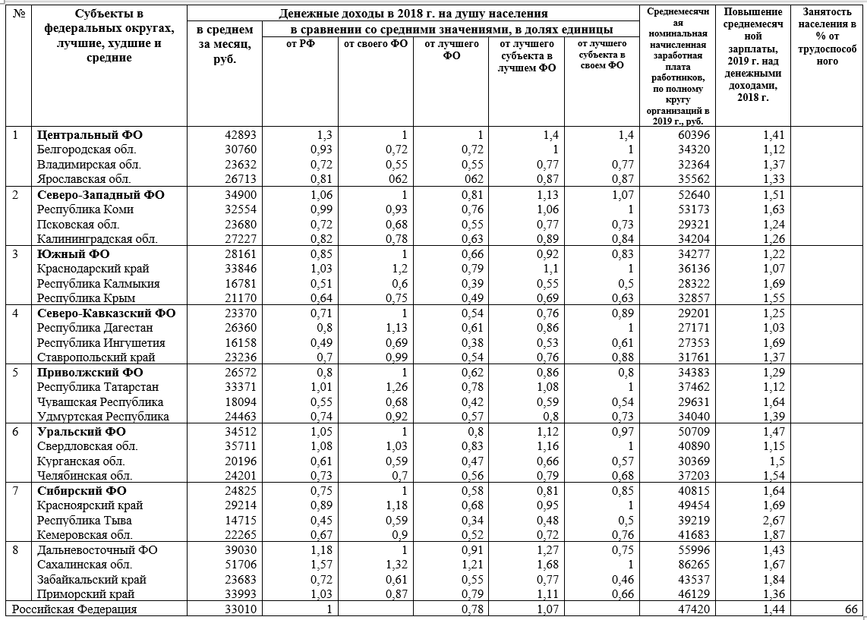

По всей видимости система управления социально-экономическим развитием непосредственно субъектами федеральных округов, их муниципальных территорий и населения не привязана к таким конкретным задачам. Поэтому следует обратить внимание на пожелание Президента об усилении влияния муниципалитетов на эти вопросы: «Полномочия и реальные возможности местного самоуправления – самого близкого к людям уровня власти – могут и должны быть расширены и укреплены».
В настоящее время в Республике Крым функционирует Ассоциация «Совет муниципальных образований Республики Крым» (до 16.12.2014 г. – «Ассоциация органов местного самоуправления Автономной Республики Крым и г. Севастополя»). По инициативе этой Ассоциации были проведены многочисленные работы по улучшению результативности местного самоуправления. Совместно с учеными кафедры «Государственного и регионального управления» факультета управления Таврического национального университета имени В. И. Вернадского были проведены ежегодные международные научно-практические конференции по опережающему развитию территорий Крыма, выполнены конкретные прикладные мероприятия. Так, например, намечены основные направления развития Джанкойского района и освоения его прибрежных территорий (2010 г.); предложены основы организации эффективной поддержки малого бизнеса в Автономной Республике Крым (2003 г.); разработано научное обеспечение развития территории поселкового Совета п. Симеиз (2012 г.); рекомендованы пути формирования и развития сети предприятий автомобильного обслуживания туризма в Крыму (2006 г.); показаны возможности повышения эффективности действующих рекреационных предприятий на основе кластерной организации производства в г. Алушта (2013 г.) и др. Это хорошие примеры объединения усилий органов местного самоуправления и науки.
Однако, как видно из приведенных современных сопоставительных данных (табл. 1), резервы социально-экономического развития Республики Крым далеко не исчерпаны. Очевидно, нужны новые начинания, новые работы, новые пути воплощения научных результатов в практику государственного и муниципального управления. Поэтому здесь следует взять на вооружение рекомендацию Президента: «Значима каждая созидательная инициатива граждан, общественных объединений, некоммерческих организаций, их стремление внести свой вклад в решение задач национального развития».
В нашей стране накоплен большой опыт создания разнообразных некоммерческих организаций, способствующих эффективному социально-экономическому развитию страны в целом, ее видов экономической деятельности и их отраслей хозяйствования, федеральных округов, их субъектов и муниципальных территорий, населения, пронизывающего их всех. Минимально это могут быть исследовательские научно-практические лаборатории при государственных либо федеральных (региональных) университетах и их кафедрах, совместные (соподчиненные) с перечисленными звеньями или органами управления. В составе таких лабораторий могут формироваться разнообразные подразделения, специализированные на определенных видах деятельности, на решении конкретных прикладных задач. К примеру, как в свое время (2007 – 2014 гг.) на факультете управления ТНУ им. В. И. Вернадского – «Центр опережающего управления экономикой».
В общем случае, когда денежные доходы на душу населения в субъектах федеральных округов Российской Федерации отличаются в разы (табл. 1), от 14715 руб. в Республике Тыва, 16781 руб. в Республике Калмыкия, и, к примеру, до 32554 руб. в Республике Коми или 33371 руб. в Республике Татарстан, всплывает целый комплекс социальных проблем, требующих выявления, анализа и последующего решения. Практически для каждого субъекта федеральных округов и для их муниципальных территорий требуется постоянная стратегическая и операционно-тактическая деятельность, существенно отличающаяся по своему содержанию от современной текущей работы муниципалитетов. Кто ее может осуществить и на каких условиях? Для этого нужна стабильная мотивация. Сегодня упомянутая Ассоциация муниципалитетов содержится за счет взносов с каждого подразделения местного самоуправления вне зависимости от вклада ее реальной деятельности в их результаты развития. Конечно, создаваемые центры при совместных лабораториях таких Ассоциаций и кафедрах государственного и муниципального управления университетов должны быть ориентированы на полную самоокупаемость от результатов своей деятельности. К примеру, в такой лаборатории может быть создан Центр социальных стратегий муниципальных территорий (рис. 1).
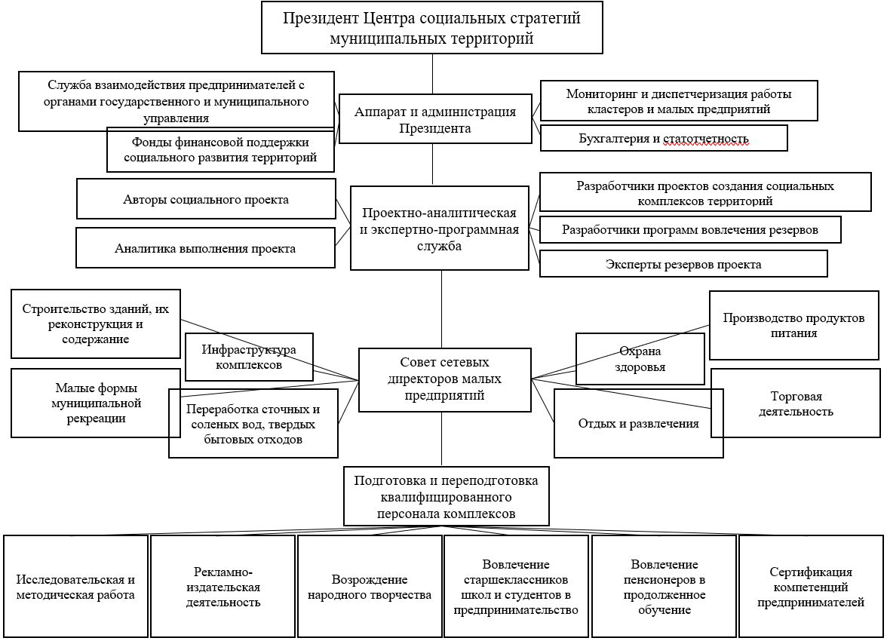
Рис. 1 – Организационная структура Центра социальных стратегий муниципальных территорий
Критериями и конечными результатами деятельности Центра будут показатели роста уровня качества жизни населения и его благосостояния, намечаемые на ближайшие годы и отдаленную перспективу на конкретных муниципальных территориях. Безусловно, это достаточно укрупненная организационная структура такого Центра. Каждая составляющая этой структуры курирует вполне самостоятельное содержательное направление деятельности. Кстати, ряд из них хорошо просматривается в отдельных составляющих цитируемого Послания Президента Российской Федерации.
Механизм окупаемости деятельности такого Центра по всем ее элементам должен быть изложен в специально разрабатываемом положении и в его Уставе. Конечно, здесь есть одна проблема – несовпадение времени начала всех проектных разработок и получения первых окупаемых результатов реализации этих разработок. Мы видим, что нужно делать, а не можем быстро получить результаты. Здесь есть опасность столкнуться с проблемой 80-х годов времен СССР, когда господствовал лозунг: «критикуешь – предлагай! Предлагаешь – выполняй!».
Поэтому в структуре Центра в обязательном порядке намечается создание инновационных фондов финансовой поддержки всех намечаемых видов работ Центра. Здесь должны преобладать внебюджетные формы финансирования, позволяющие поддерживать инициативу разработчиков в расходах будущих периодов. Безусловно, что в каждом регионе приоритеты создания малых предприятий будут базироваться на имеющихся в них, явно присутствующих, климатических, ландшафтных и прочих отличиях [1].
Приоритетным для Крыма является рекреационный ресурс. Но, если на большинстве его территорий отсутствуют источники пресной воды, то для процессов социально-экономического развития территорий это является приоритетной проблемой. Однако, щедро омываемый морями Крым – это не единственная в мире территория с подобной проблемой, которая, в принципе, уже достаточно легко решается и технологически, и организационно.
По каждой группе сетевых малых предприятий, обеспечивающих социальную деятельность и развитие муниципальных территорий, должна быть сформирована возможность инновационной направленности их создания и дальнейшего функционирования. Это также самостоятельный аспект реализации стратегии социального развития муниципальных территорий [2].
В деятельности Центра вопросы подготовки и переподготовки квалифицированного персонала социальных комплексов, их кластеров и сетей малых предприятий, ориентированы, прежде всего, на вовлечение в эти процессы местного населения, для которого создаются новые рабочие места, новые сферы деятельности и занятости. Это важный социальный вопрос, во многом определяющий уровень качества жизни населения и его благосостояния [3].
Выводы.
Большие отличия в величине денежных доходов и заработной платы в субъектах федеральных округов Российской Федерации требуют привлечения и развития дополнительных форм управления социально-экономическим развитием муниципальных территорий.
Объединение усилий органов местного самоуправления и ученых местных университетов приносит определенные результаты в улучшении развития муниципальных территорий.
Создание совместных научно-образовательных лабораторий при «Совете муниципальных образований» субъектов федеральных округов и кафедрах «Государственного и муниципального управления» местных университетов позволяет сформировать в их составе «Центр социальных стратегий муниципальных территорий».
Организационная структура Центра социальных стратегий муниципальных территорий ориентирована на вовлечение местного населения в создание малых предприятий, формирующих весь комплекс деятельности социально-экономического развития территории.
Создание новых предприятий на инновационной основе обеспечивает рост занятости местного населения и позволяет сформировать инновационное содержание социального развития и качества жизни населения, его благосостояния.

Использованные источники:
1. Подсолонко В. А. Управление инновациями и трансфером технологий для повышения эффективности экономики / В. А. Подсолонко, Е. А. Подсолонко, А. С. Слепокуров // Научный вестник : Финансы, банки, инвестиции. – 2019. – № 2 (47). – С. 136 – 151.
2. Подсолонко В. А. Обеспечение опережающего развития экономики на основе усиления ее инновационной компоненты / В. А. Подсолонко, Е. А. Подсолонко // Ученые записки Таврического национального университета имени В. И. Вернадского. Серия : Экономика и управление. – 2010. – Т. 23 (62), № 3. – С. 225-232.
3. Подсолонко В. А. Государственное регулирование повышения качества жизни и роста благосостояние населения / В. А. Подсолонко, Е. А. Подсолонко, Г. Н. Ротанов // Тенденции, направления и перспективы развития экономических отношений в современных условиях хозяйствования : Сборник трудов I Международной научно-практической конференции. ФГАОУ ВО «Крымский федеральный университет им. В. И. Вернадского», Институт экономики и управления, Академия биоресурсов и природопользования, Кафедра экономики агропромышленного комплекса (г. Симферополь, 28–29 апреля 2016 г.). – Симферополь : АНТИКВА, 2016. – С. 396–401.

Информация об авторах:
Подсолонко Владимир Андреевич (Россия, Симферополь) – доктор экономических наук, профессор, профессор кафедры государственного и муниципального управления, ФГАОУ ВО «Крымский федеральный университет имени В.И. Вернадского», 295007, проспект Академика Вернадского, 4, e-mail: vapodsolonko@gmail.com
Подсолонко Елена Адольфовна (Россия, Симферополь) – доктор экономических наук, профессор, профессор кафедры государственного и муниципального управления, ФГАОУ ВО «Крымский федеральный университет имени В.И. Вернадского» , 295007, проспект Академика Вернадского, 4, e-mail: eapodsolonko@gmail.com

DEVELOPMENT OF MUNICIPAL TERRITORIES BASED ON SOCIAL INNOVATIONS

Abstract: the differences in income and wages in the subjects of the federal districts of the Russian Federation are analyzed; substantiated the need for interaction between local authorities and scientists of universities for the development of municipal territories; The organizational structure of the Center for Social Strategies of the Municipal Territories, focused on involving the local population in the creation of small enterprises, increasing employment, is proposed; showing the need for the formation of the innovative content of social development and the quality of life of the population.
Keywords: municipal territories, administration of socio-economic development, social innovation, remunerations and salaries, quality of life.

List of references:
1. Podsolonko V. A. Management of innovations and technology transfer to increase the efficiency of the economy / V. A. Podsolonko, E. A. Podsolonko, A. S. Slepokurov // Scientific Herald: Finance, banks, investments. – 2019. - № 2 (47). – Pp. 136 – 151.
2. Podsolonko V. A. Ensuring the rapid development of the economy on the basis of strengthening its innovative component / V. A. Podsolonko, E. A. Podsolonko // Uchenye Zapiski Tavricheskogo National University imeni V.I. Vernadskogo. Series: Economics and Management. – 2010. – T. 23 (62). – №. 3. – Pp. 225 – 232.
3. Podsolonko V. A. State regulation of improving the quality of life and growth of the welfare of the population / V. A. Podsolonko, E. A. Podsolonko, G. N. Rotanov // Trends, directions and prospects for the development of economic relations in modern economic conditions: Proceedings I International scientific and practical conference. FSAEI of HE «Crimean Federal University named after V. I. Vernadsky», Institute of Economics and Management, Academy of Bioresources and Nature Management, Department of Economics of the Agro-Industrial Complex (Simferopol, April 28–29, 2016). – Simferopol: ANTIQUA, 2016. – Pp. 396 – 401.

Authors:
Podsolonko Vladimir Andreevich (Russia, Simferopol), Doctor of Economics, Professor, Professor of the Department of State and Municipal Administration, V.I. Vernadsky Crimean Federal University, e-mail: vapodsolonko@gmail.com
Podsolonko Elena Adolfovna (Russia, Simferopol), Doctor of Economic Sciences, Professor, Professor of the Department of State and Municipal Administration, V.I. Vernadsky Crimean Federal University, e-mail: eapodsolonko@gmail.com

